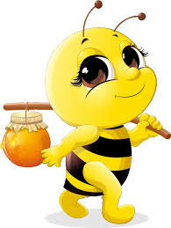
4th Spelling Bee Competition
Dubrava Elementary School
School year: 2016./2017.
Spelling Bee Champions

PŠ Farkaševac,
3. razred
1. mjesto: Matea Kovačević
2. mjesto: Lana Božić
3. mjesto: Magdalena Sever
4. razred
1. mjesto: Nika Draganić
2. mjesto: Karlo Kitner
3. mjesto: Tihana Atlija
5. razred
1. mjesto: Mario Vuk
2. mjesto: Ivana Antić
3. mjesto: Elizabeta Kovačević
6. razred
1. mjesto: Barbara Sever
2. mjesto: Roso Makopek Pušec
3. mjesto: Valerija Panić
7. razred
1. mjesto: Jelena Krog
2. mjesto: Lea Jeličić
3. mjesto: Tomica Mičuda
8. razred
1. mjesto: Karlo Španić
2. mjesto: Lucija Lukinović
3. mjesto: Mark Totić
Spelling Bee Champions
OŠ Dubrava
5. razred
1. mjesto: Lorena Runjavec
2. mjesto: Sara Bereković
3. mjesto: Leona Zdolc
6. razred
1. mjesto: Kristijan Bilanović
2. mjesto: Ivona Gašparić
3. mjesto: Patrik Šaško
7. razred
1. mjesto: Matej Stričak
2. mjesto: Antonia Kasalo
3. mjesto: Tomislav Brkljačić
8. razred
1. mjesto: Leon Berend
2. mjesto: Ivan Borak
3. mjesto: Dijano Martinović

